Srdečně vás zveme na Zoologický seminář

prof. RNDr. Jiří Gaisler, DrSc.

Savci ČR, Cicavce Slovenska,

Mammals of Africa

představení knih a popis jejich geneze

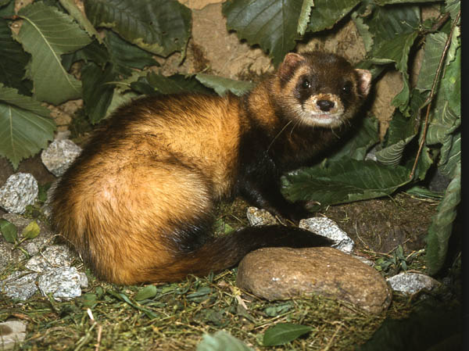
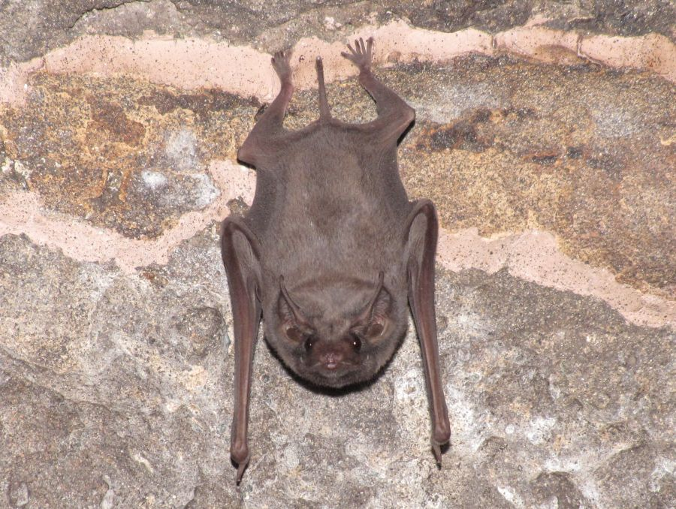

11. 4. 2013

ve 13:00

posluchárna BR3 (budova č. 23)
Terezy Novákové 64, Brno-Řečkovice

